《雇主责任险》最新产品及简介
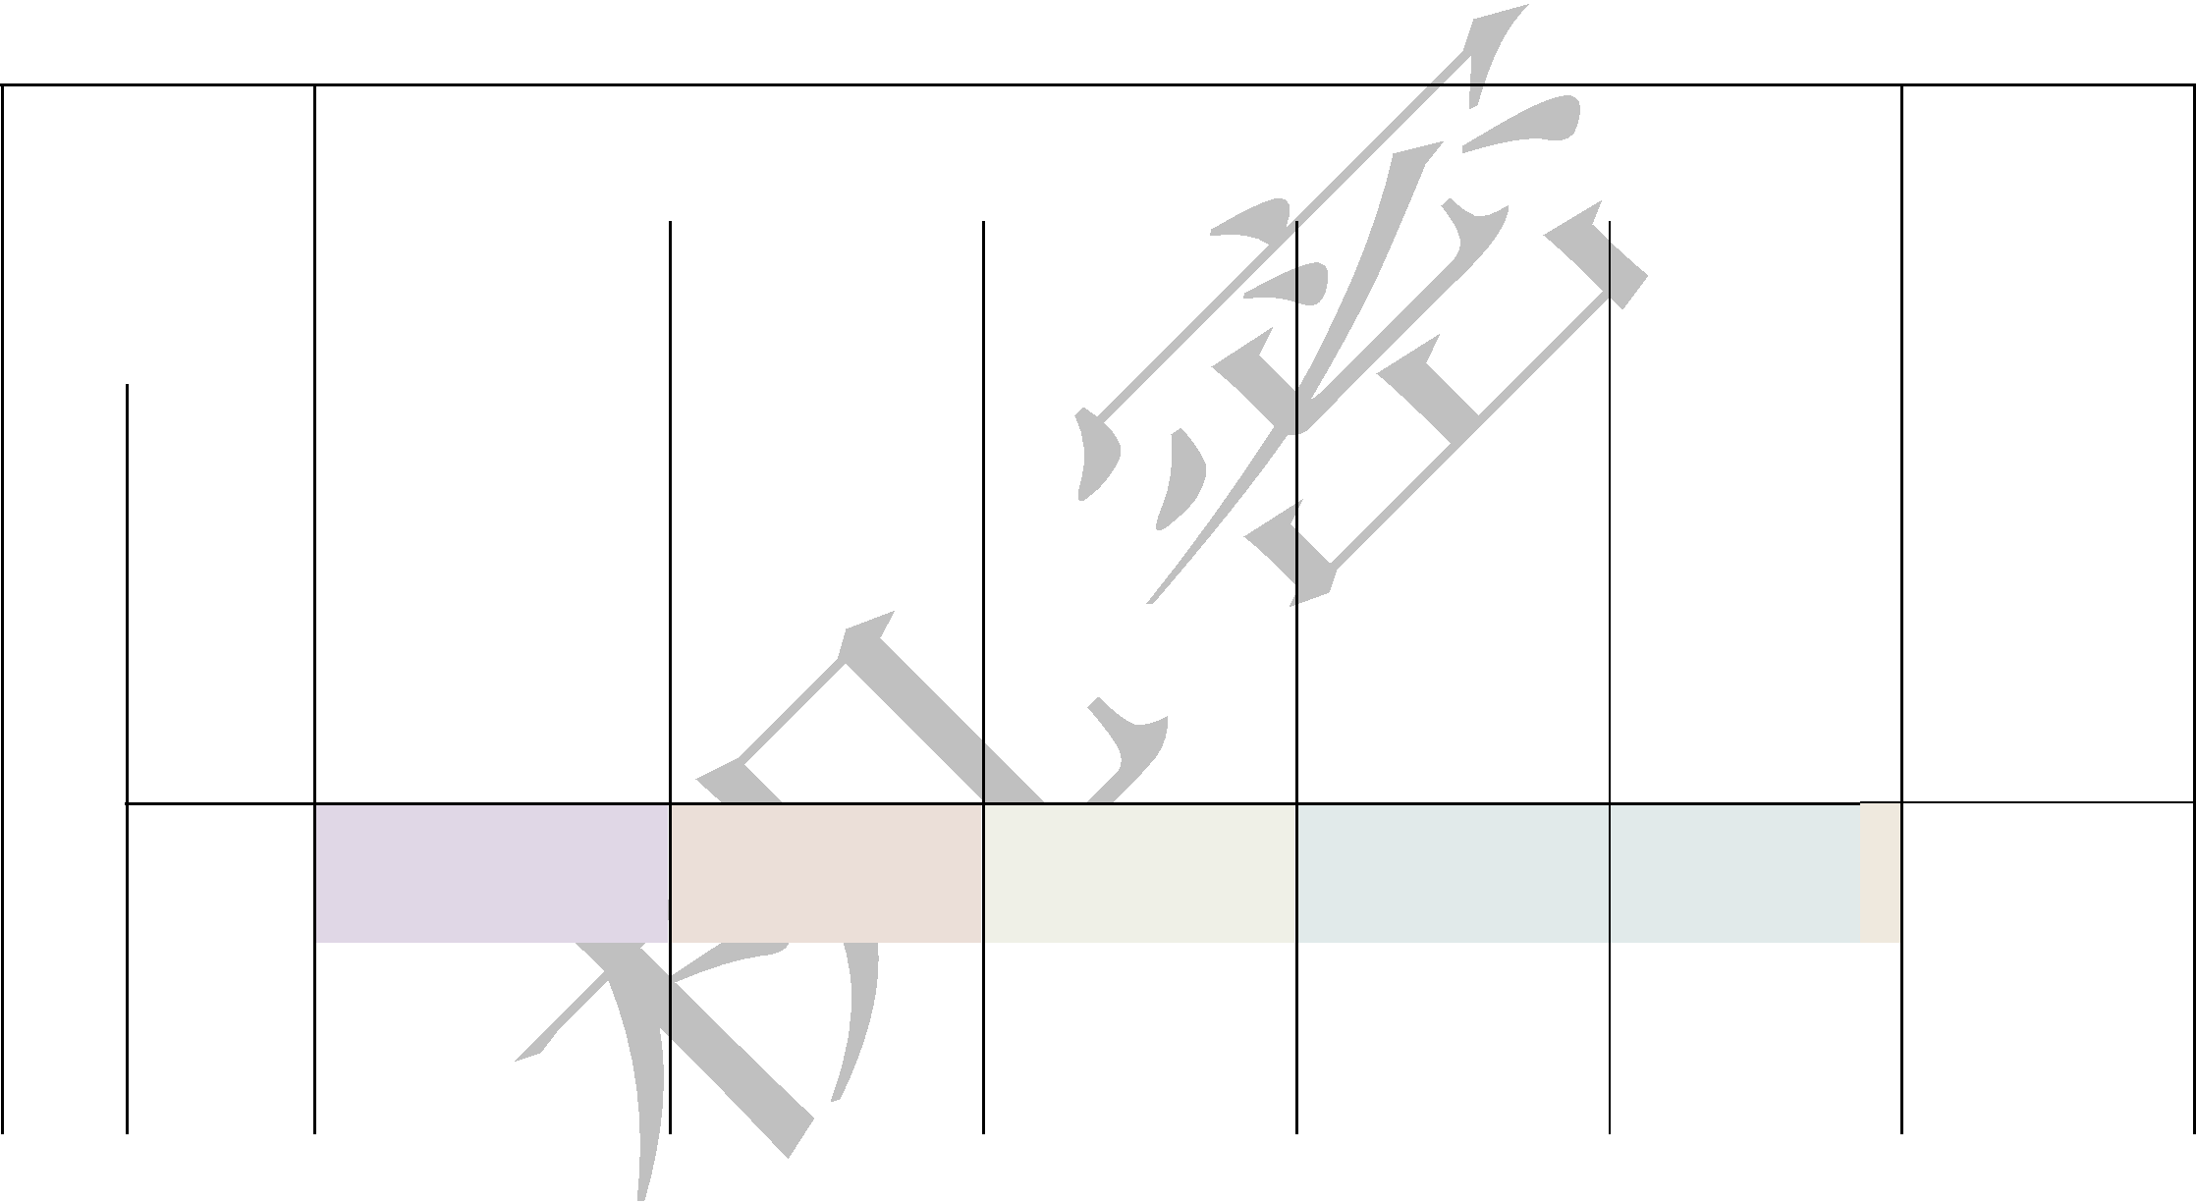

咨询电话：13955719900

 |  |  |  | 服务类(16-64 周岁)
保障内容 |  |  |  |  |  |  |  |  |  |  |  | 说 | 明
 |  |  | 基础版 | 强化版 | 豪华版 |  |  | 尊享版 | 加强版 |  |  | 说 | 明
 | 身故赔付 |  | 工伤 10 万 | 工伤 20 万 | 工伤 40 万 |  |  | 工伤 80 万 | 工伤 80 万
 |  |  | 意外 10 万 | 意外 20 万 | 意外 40 万 |  |  | 意外 80 万 | 意外 40 万
 | 伤残补偿 |  | 工伤 10 万 | 工伤 20 万 | 工伤 40 万 |  |  | 工伤 80 万 | 工伤 80 万 |  |  | 按等级补偿，详见
 |  |  | 意外 10 万 | 意外 20 万 | 意外 40 万 |  |  | 意外 80 万 | 意外 40 万 |  |  | 下表
雇主责 | 医疗费用 |  | 工伤 2 万 | 工伤 4 万 | 工伤 5 万 |  |  | 工伤 10 万 | 工伤 20 万 |  |  | 0 免赔
任保障 |  |  | 意外 2 万 | 意外 4 万 | 意外 5 万 |  |  | 意外 10 万 | 意外 5 万
 | 住院误工费 |  | 100 元/天 | 100 元/天 | 100 元/天 |  |  | 100 元/天 | 100 元/天 |  |  | 限 365 天

- 小

时意外 | 住院补贴 |  |  |  | 100 元/天 |  | 100 元/天 |  |  |  | 100 元/天 |  |  |  | 100 元/天 |  |  | 100 元/天 |  |  |  | 限 365 天
保障
 | 转院就医食 |  |  |  | 2500 元 |  | 2500 元 |  |  |  | 2500 元 |  |  |  | 2500 元 |  |  | 2500 元 |  |  |  | 每人每次事故
 | 宿交通费 |  |  |  |  |  |  |  |  |  | 2500 元
 | 康复器具费 |  |  |  | 2500 元 |  | 2500 元 |  |  |  | 2500 元 |  |  |  | 2500 元 |  |  | 2500 元 |  |  |  | 每人每次事故
伤残等级 |  |  | 一级 |  |  | 二级 | 三级 |  | 四级 |  | 五级 | 六级 |  |  |  | 七级 |  | 八级 |  | 九级 |  |  | 十级
赔偿比例 |  |  | 100% |  |  | 80% | 70% |  | 60% |  | 40% | 30% |  |  |  | 20% |  | 15% |  | 10% |  |  | 5%

《雇主责任险》最新产品及简介


咨询电话：13955719900

 |  |  |  |  |  | 服务类（65-69 周岁） |  |  |  |  | 服务类（70-75 周岁）
保障内容 |  |  |  |  |  |  |  |  |  |  |  |  |  |  |  | 说 | 明
 |  |  |  |  |  | 基础版 |  |  | 强化版 |  |  | 基础版 |  |  |  | 说
 |  | 身故赔付 |  |  | 工伤 10 万 |  |  |  | 工伤 20 万 |  |  | 工伤 10 万
 |  |  |  |  | 意外 10 万 |  |  |  | 意外 20 万 |  |  | 意外 10 万
 |  | 伤残补偿 |  |  | 工伤 10 万 |  |  |  | 工伤 20 万 |  |  | 工伤 10 万 |  |  |  | 按等级补偿，详见下表
 |  |  |  |  | 意外 10 万 |  |  |  | 意外 20 万 |  |  | 意外 10 万
雇主责任保 |  | 医疗费用 |  |  | 工伤 2 万 |  |  |  | 工伤 4 万 |  |  | 工伤 2 万 |  |  |  | 0 免赔
障 |  |  |  |  | 意外 2 万 |  |  |  | 意外 4 万 |  |  | 意外 2 万
 |  | 住院误工费 |  |  | 100 元/天 |  |  |  | 100 元/天 |  |  | 100 元/天 |  |  |  | 限 365 天
24 小时意
24 小时意 |  | 住院补贴 |  |  | 100 元/天 |  |  |  | 100 元/天 |  |  | 100 元/天 |  |  |  | 限 365 天
外保障 |  |  |  |  |  |  |  |  | 100 元/天
 | 转院就医食宿交通费 |  |  |  | 2500 元 |  |  |  | 2500 元 |  |  | 2500 元 |  |  |  | 每人每次事故
 |  | 康复器具费 |  |  | 2500 元 |  |  |  | 2500 元 |  |  | 2500 元 |  |  |  | 每人每次事故
伤残等级 |  | 一级 |  | 二级 |  | 三级 | 四级 |  | 五级 | 六级 |  | 七级 |  | 八级 |  | 九级 | 十级
赔偿比例 |  | 100% |  | 80% |  | 70% | 60% |  | 40% | 30% |  | 20% |  | 15% |  | 10% | 5%

《雇主责任险》最新产品及简介

咨询电话：13955719900
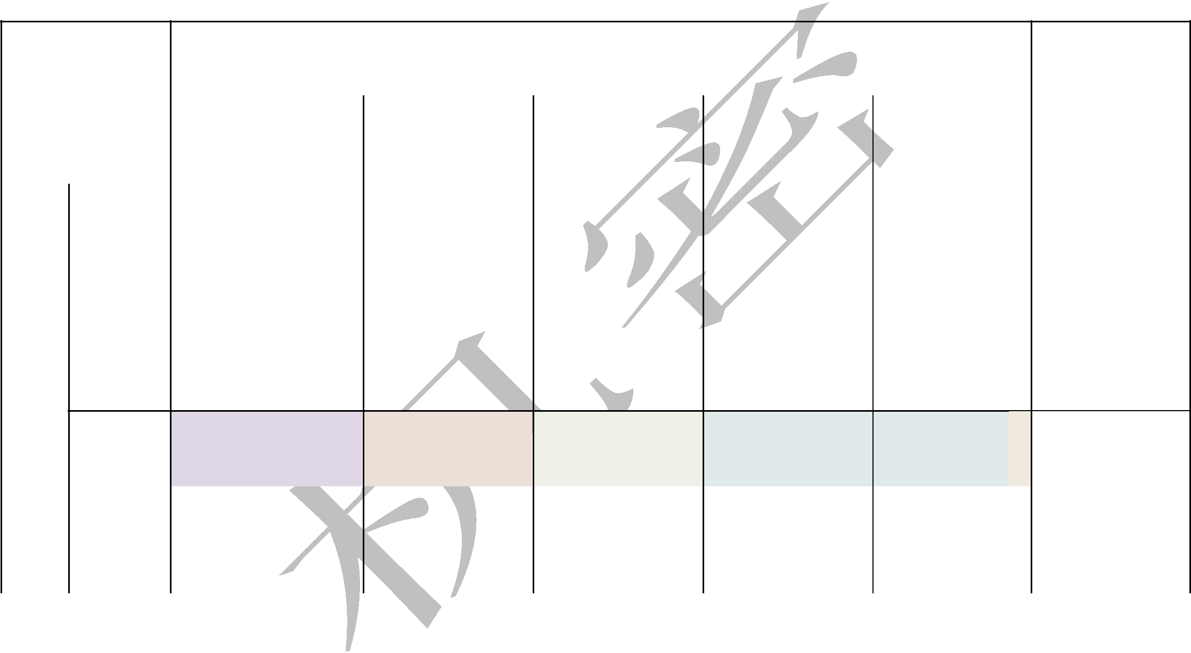

 |  |  |  | 生产类(16-64 周岁)
保障内容 |  |  |  |  |  |  |  |  |  |  |  | 说 | 明
 |  |  | 基础版 | 强化版 | 豪华版 |  |  | 尊享版 | 加强版 |  |  | 说 | 明
 | 身故赔付 |  | 工伤 10 万 | 工伤 20 万 | 工伤 40 万 |  |  | 工伤 80 万 | 工伤 80 万
 |  |  | 意外 10 万 | 意外 20 万 | 意外 40 万 |  |  | 意外 80 万 | 意外 40 万
 | 伤残补偿 |  | 工伤 10 万 | 工伤 20 万 | 工伤 40 万 |  |  | 工伤 80 万 | 工伤 80 万 |  |  | 按等级补偿，详见
 |  |  | 意外 10 万 | 意外 20 万 | 意外 40 万 |  |  | 意外 80 万 | 意外 40 万 |  |  | 下表
雇主责 | 医疗费用 |  | 工伤 2 万 | 工伤 4 万 | 工伤 5 万 |  |  | 工伤 10 万 | 工伤 20 万 |  |  | 0 免赔
任保障 |  |  | 意外 2 万 | 意外 4 万 | 意外 5 万 |  |  | 意外 10 万 | 意外 5 万
 | 住院误工费 |  | 100 元/天 | 100 元/天 | 100 元/天 |  |  | 100 元/天 | 100 元/天 |  |  | 限 365 天

- 小

时意外 | 住院补贴 |  |  |  | 100 元/天 |  | 100 元/天 |  |  |  | 100 元/天 |  |  |  | 100 元/天 |  |  | 100 元/天 |  |  |  | 限 365 天
保障
 | 转院就医食 |  |  |  | 2500 元 |  | 2500 元 |  |  |  | 2500 元 |  |  |  | 2500 元 |  |  | 2500 元 |  |  |  | 每人每次事故
 | 宿交通费 |  |  |  |  |  |  |  |  |  | 2500 元
 | 康复器具费 |  |  |  | 2500 元 |  | 2500 元 |  |  |  | 2500 元 |  |  |  | 2500 元 |  |  | 2500 元 |  |  |  | 每人每次事故
伤残等级 |  |  | 一级 |  |  | 二级 | 三级 |  | 四级 |  | 五级 | 六级 |  |  |  | 七级 |  | 八级 |  | 九级 |  |  | 十级
赔偿比例 |  |  | 100% |  |  | 80% | 70% |  | 60% |  | 40% | 30% |  |  |  | 20% |  | 15% |  | 10% |  |  | 5%

